% DIFICULTAD |  | PUNTAJE TOTAL | PUNTAJE OBTENIDO | PORCENTAJE OBTENIDO
60% | 50% | 35
COLEGIO PEDRO DE VALDIVIA DE VILLARRICA
Departamento de Ciencias
Víctor Alvarado
Programa de integración
Profesora diferencial Yasna Quintrel
Sexto básico

EVALUACIÓN FORMATIVA UNIDAD 1
Ciencias Naturales

NOMBRE:
CURSO: | Sexto básico |  | FECHA:
OBJETIVO(S) DE APRENDIZAJE |  | HABILIDADES |  |  | CONTENIDOS
OA4 -Identificar y describir las funciones de las principales estructuras de los sistemas reproductores humanos femenino y masculino.  OA5 -Describir y comparar los cambios que se producen en la pubertad en mujeres y hombres, reconociéndola como una etapa del desarrollo humano.  OA6 -Reconocer los beneficios de realizar actividad física en forma regular y de cuidar la higiene corporal en el período de la pubertad.  OA7 -Investigar y comunicar los efectos nocivos de algunas drogas para la salud, proponiendo conductas de protección. |  | - Identifican las principales estructuras del sistema reproductor femenino y masculino.  - Identifican las principales modificaciones biológicas visibles y conductuales que ocurren durante la pubertad |  |  | - Pubertad  - Sistema reproductor Masculino  - Sistema reproductor femenino  - Fecundación

ÍTEM I SELECCIÓN MULTIPLE
Lee atentamente las siguientes preguntas de selección identifica y marca con un círculo la alternativa correcta (10/ ____pts.)

1.- ¿Qué órgano del Sistema Reproductor Femenino cumple la función de albergar al feto durante el embarazo?
- Útero.
- Ovario.
- Vagina.
- Trompa.

2.- En la fecundación se unen las células sexuales femenina y masculina, nombrados respectivamente:
- Pene y Vagina.
- Ovario y Testículo.
- Ovulo y Espermatozoide.
- Estrógeno y Testosterona.

3.- La primera menstruación o menarquia en una mujer significa que:
- Su útero ha producido un óvulo.
- Su vagina está liberando estrógenos.
- Uno de sus óvulos ha sido fecundado.
- Ha comenzado su período reproductivo.

4.- El Sistema Reproductor Femenino se divide en órganos internos y externos. Una de las partes externas es:
- Endometrio.
- Cuello del útero.
- Trompa de Falopio.
- Vulva.
5.- La hormona masculina es la:
- Estradiol
- Estrógeno
- Testosterona
- Progesterona

6.- Las características sexuales primarias se diferencian de las características sexuales secundarias; porque las primarias se caracterizan por:
- Desarrollo de las mamas.
- La presencia de gónadas
- Mayor desarrollo del tórax.
- Aumento del vello en la cara y axilas.

7.- Las estructuras que se mencionan a continuación del aparato reproductor masculino, están correctamente asociadas con la función, menos una ¿Cuál es?:
- Escroto-----------------bolsa de los testículos.
- Epidídimo------almacena espermatozoides.
- Testículos produce espermatozoides.
- Uretra-----------conduce solo orina.

8.- Durante la menstruación se produce desgarramiento del:
- Ovario
- Las Trompas
- Óvulo
- Endometrio

10.- La unión de los gametos en la reproducción sexual se llama:
- Ovulación
- Ovulación
- Fecundación
- Ciclo sexual

ÍTEM II VERDADERO O FALSO

Escribe una V si la afirmación es verdadera o una F si es falsa (2 puntos c/u):

a) _____ La fecundación es la unión de los gametos masculinos y femeninos.

b) _____ Los espermatozoides se forman en los testículos.

c) _____ El cigoto es el resultado de la unión de un espermatozoide y un ovocito.

d) _____ El ovario es el lugar del aparato reproductor masculino que aporta los óvulos.

e) _____ Las trompas de Falopio, son los conductos que permiten el desplazamiento de los ovocitos desde los ovarios hasta el útero.

f) _____La reproducción asexual es aquella donde participan dos organismos.

g) _____El conducto deferente es aquel que conduce espermatozoides y orina

h) _____Los testículos se encuentran dentro de los ovarios.

ÍTEM III TÉRMINOS PAREADOS

      - Relacione los términos de la columna de la derecha con los de la izquierda (3 punto cada una).

a) ovarios  b) útero  c) trompa de Falopio  d) ovario  e) testículo  f) voz grave, vello corporal, etc.  g) glándula mamaria  h) Trompa de Falopio  i) ovocitos  j) fecundación  k) estrógeno | ____hormona femenina  ____células reproductivas  ____ donde ocurre la fecundación  ____ formación de ovocitos  ____desarrollo del embrión y feto  ____oviducto  ____carácter sexual femenino  ____gónada masculina  ____carácter sexual masculino  ____unión de un espermatozoide con un ovocito  ____gónada femenina

ÍTEM IV ANALISIS

- Un médico está realizando una investigación sobre las células que dan origen a los espermatozoides y para su investigación necesita observar una muestra de las células al microscopio. ¿De cuál de los siguientes órganos debería sacar la muestra de células?

- De las vesículas seminales, ya que son glándulas del sistema reproductor masculino.
- De la próstata, porque es una glándula que participa en la formación del semen.
- Del conducto deferente, porque es una vía de transporte de los espermatozoides.
- Del testículo, porque es el órgano donde se forman los espermatozoides.

- Camilo y Andrés son dos jóvenes de 19 años. El médico que los atiende desde su nacimiento ha registrado su velocidad de crecimiento en las distintas etapas de su vida.

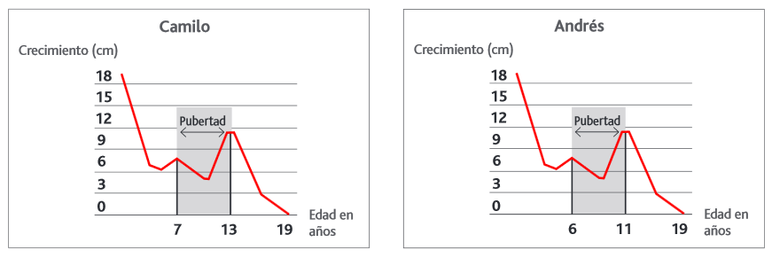

¿Qué conclusiones sobre la pubertad puedes sacar del análisis de los gráficos de Camilo y Andrés?

- Camilo y Andrés tuvieron su pubertad antes de los 7 años de edad.
- Camilo inició su pubertad antes que Andrés.
- Andrés inició su pubertad antes que Camilo.
- Camilo y Andrés tuvieron su pubertad después de los 11 años de edad.

- En un consultorio realizaron un estudio estadístico y registraron la edad de la menarquia de sus pacientes. La siguiente tabla muestra los resultados:

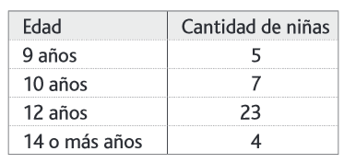

¿Cuál de las siguientes alternativas es una conclusión correcta sobre los datos de la tabla?

- La edad normal a la que debe ocurrir la menarquia es a los 12 años.
- Las niñas de 9 y 14 años presentan menos días de menstruación.
- Las niñas de 12 años son las que presentan las menstruaciones más intensas.
- La edad más frecuente en la que ocurre la menarquia es a los 12 años.

